
FICHE MEMORISATION Chapitre 11

Qu’est-ce qui crée l’émission d’un son ?
Avec quoi peut-on amplifier un son notamment dans un instrument ?
Que montre cette expérience ?
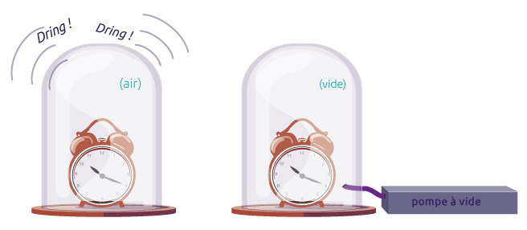

Qu’est-ce qu’une onde sonore ?

Rappeler la relation entre la vitesse, la distance et le temps.
Quelle est la vitesse du son dans l’air à 25°C ?
Comment évolue cette vitesse dans les liquides ou les solides ?

Calculer la vitesse du son
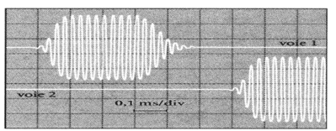
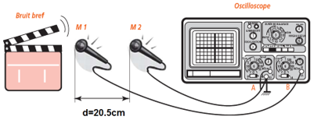
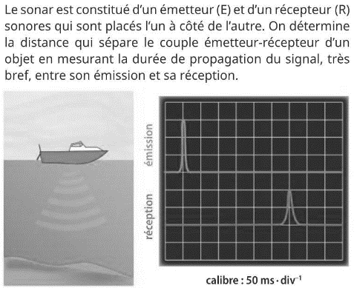
Déterminer la profondeur de l’eau sous le bateau sachant que la vitesse des ultrasons dans l’eau est 1500 m/s.

Qu’est-ce qu’un signal périodique ?

Qu’est-ce que le motif élémentaire d’un signal ?
Qu’est-ce que la période T d’un signal ?
Qu’est-ce que la fréquence f d’un signal ?
Rappeler la relation entre période et fréquence
Dans ce signal, surligner le motif élémentaire et en déduire période et fréquence.
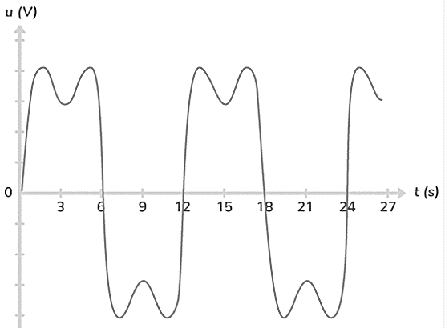

Convertir :

- 4,2 GHz en Hz
- 7 kHz en Hz
- 6 MHz en Hz
- 3 ms en s
- 4,9 µ en s

Citer les différents domaines de fréquences des sons.
Quel est le domaine audible ?

Qu’est-ce que la hauteur d’un son ?
Qu’est-ce que le timbre d’un son ?
Qu’est-ce que l’intensité sonore ?
Avec quel instrument mesure-t-on l’intensité sonore ?
Qu’est-ce que le niveau d’intensité sonore et pourquoi utilise-t-on cette grandeur ?
Quels sont les dangers liés à une exposition sonore ?
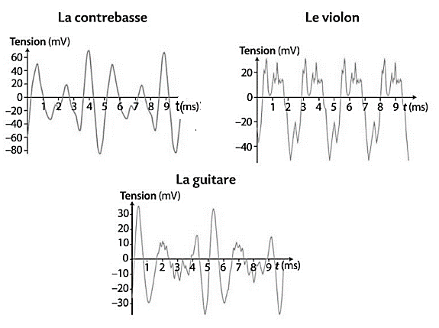
Voici l’enregistrement de trois instruments :

Quels instruments ont :

- Même hauteur ?
- Même note ?
- Même timbre ?
- Même intensité sonore ?

